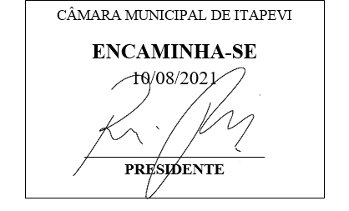

INDICAÇÃO n° 1799/2021
Súmula: Solicito informação do executivo, junto ao Órgão competente sobre a construção de uma Passarela para Pessoas com Dificuldade de Locomoção que fará a ligação entre a Rua Cíntia e a Rua Serra Apiacas na altura do n°44 no Bairro do Jd. Rosemary – Itapevi – SP.
INDICO à Mesa, após ouvido o Douto Plenário, na forma regimental vigente, que seja oficializado ao Excelentíssimo Senhor Igor Soares Ebert, Prefeito Municipal, junto ao Órgão competente a construção de uma Passarela para Pessoas com Dificuldade de Locomoção que fará a ligação entre a Rua Cíntia e a Rua Serra Apiacas na altura do n°44 no Bairro do Jd. Rosemary – Itapevi – SP.
Justificativa
Senhor Presidente,
Senhoras Vereadoras,
Senhores Vereadores,

Essa indicação visa solicitar a Vossa Senhoria a construção de uma Passarela para Pessoas com Dificuldade de Locomoção que fará a ligação entre a Rua Cíntia e a Rua Serra Apiacas na altura do n°44 no Bairro do Jd. Rosemary – Itapevi – SP.
Essa passarela é de grande necessidade para pessoas que sofrem com a dificuldade de locomoção, os moradores da região utilizam a galeria de água como escadão para se deslocarem entre as Rua Cíntia e Rua Serra Apiacás, correndo sérios riscos de acidentes, quer seja pela falta de iluminação ou pelo piso úmido e escorregadio, devido a passagem quase que constante de água pelo local, a construção de um escadão trará grandes benefícios para a população da região, trazendo maior segurança e facilidade de locomoção. Sala das Sessões
Bem-vindo Moreira Nery, 03 de agosto de 2021.
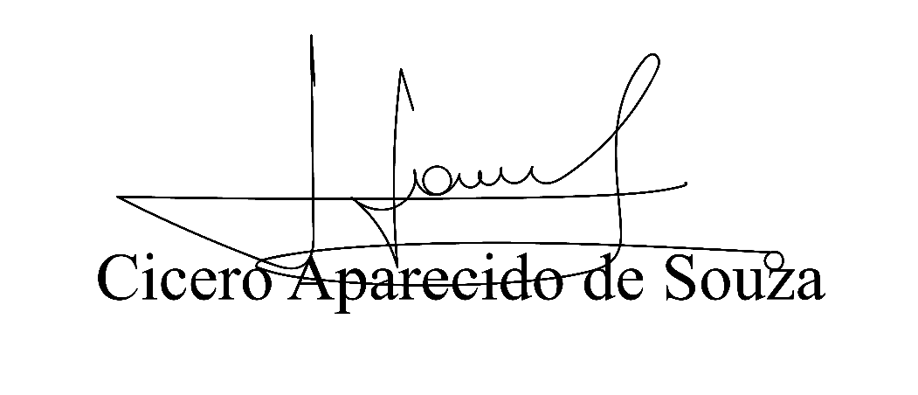
Vereador Aparecido - 

